NICTI PS（ポートセキュリティ）カード申請等の注意事項

NICTI PSカード関係の手続きは全て、カード使用者が所属する事業所を通じて行っていただきます。

「NICTI PSカード使用許可（変更）申請書」作成にあたっての注意事項

- 以下の事由に該当する場合は、NICTI PSカードの発行ができません。
- 記入漏れ、誤字・脱字がある、押印が抜けている、添付漏れ等がある場合。
- 「NICTI PSカード使用許可（変更）申請書の提出について（様式1）」に記載された申請者数が、添付された「NICTI PSカード使用許可（変更）申請書（様式2）」の通数と一致していない場合。
- 「制限区域内での業務上の主な行動範囲」欄に記載された内容が適当でない場合。（ターミナルに出入りするトラックドライバーがS（本船）又はA（船側）を選択する等）
- 「運転免許証の写し」が不鮮明である場合。
- 週一回以上の入構が確認できない場合、または予定していない場合。
- その他、不備と認められるもの。
- 派遣労働者又は出向者も、常時雇用者である場合はNICTI PSカードの発行対象になります。派遣労働者は派遣先事業者が、出向者は出向先事業者が、それぞれとりまとめて申請書を提出してください。
- 提出された資料の内容は、必要に応じNICTIから関係機関に確認します。
- NICTI PSカード券面に印刷できない文字（旧字体等）もあります。
印刷できない文字が含まれる場合、NICTI から個別にご連絡します。
- 「顔写真」については、デジタルカメラ（スマートフォン撮影可）で撮影し、画像データをメールに添付して送信してください。（問合せ先内担当者メールアドレス参照）、又、以下の点に注意してください。写真が不適切な場合は再提出していただきます。
- 申請者本人のみを撮影したものであること
- 1カ月以内に撮影したものであること
- 正面、無帽、無背景であること
- 鮮明であること（焦点が合っていること）
- 明るさやコントラストが適切であること
- 影のないものであること
- 眼鏡のレンズに光が反射していないこと
- 平常の顔貌と著しく異ならないものであること
- サングラス、レンズの色の濃い眼鏡、マスク及び前髪などで顔を隠していないこと
- ヘアバンドなどで頭髪を覆っていないこと
- 変色していないもの、傷や汚れがないこと
- 階段状のギザギザ模様がないこと
- 「運転免許証の写し」と、「雇用保険被保険者資格取得確認通知書の写し」については、スキャンしたデータ又はデジタルカメラ（スマートフォン撮影可）で撮影した画像データを、以下（7）のとおり取りまとめてメールに添付して送信してください。データは明瞭で判別可能な状態で送信してください。判別不可の場合は再提出していただきます。
- 「顔写真」と「運転免許証の写し」と、「雇用保険被保険者資格取得確認通知書の写し」のデータについては、3つのフォルダを作成してデータを格納してください。データには、会社名と申請者の名前を記載するなど、判別できるようにしてください。 （以下は一例です）
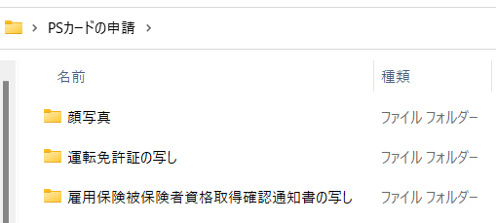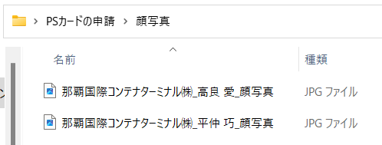

NICTI PSカード発行後の注意事項

- NICTI PSカード使用許可申請書に記載した内容に変更が生じた場合（他事業者への転勤、住所変更等）は、NICTI PSカード使用許可（変更）申請書により報告してください。変更によりPSカードを使用しない場合は速やかにご返却ください。

- NICTI PSカードを亡失若しくは損傷した場合は、「NICTI PSカード亡失報告書（様式4）」および警察より発行された「遺失届出受理番号票（写し）」を提出してください。 ※再発行には発行手数料￥550を徴収いたします

- 上記手続きが遅滞された場合には、不正使用等を防止する観点から、所属事業所全員のPSカードの効力停止またはカードの返納を命じることがあります。

- NICTI PSカードを不正使用した者には、NICTI PSカードの返納を命じます。
また、NICTI PSカードを偽造等した者は、公文書偽造等の罪に問われる可能性があります。なお、これらの者には、その後NICTI PSカードを再発行しない可能性があります。

- NICTI PSカードの交付を受けた者の転職等の際に、その者から自主的なカードの返納がなされない場合は、事業所からNICTI の申請窓口へその旨ご報告ください。

問合せ先 那覇国際コンテナターミナル㈱ 諸見里
TEL：098-867-5931
FAX：098-867-5933
申請送付先
mitsugu_moromizato@nicti.co.jp

